TOÁN (TIẾT 136)
BÀI 63: PHÉP CỘNG TRONG PHẠM VI 100 000 (TIẾT 1)
I. YÊU CẦU CẦN ĐẠT:
1. Năng lực đặc thù:
- Thực hiện được phép cộng trong phạm vi 100 000.
- Tính nhẩm được phép cộng các số tròn nghìn, tròn chục nghìn trong phạm vi
100 000
- Giải được bài toán thực tế liên quan đến phép cộng trong phạm vi 100 000.
Phát triển năng lực
- Phát triển năng lực tính toán, năng lực tư duy và lập luận toán học và năng lực giải quyết vấn đề.
2. Năng lực chung:
- Năng lực tự chủ, tự học: lắng nghe, trả lời câu hỏi, làm bài tập.
- Năng lực giải quyết vấn đề và sáng tạo: tham gia trò chơi, vận dụng.
- Năng lực giao tiếp và hợp tác: hoạt động nhóm.
3. Phẩm chất:
- Phẩm chất nhân ái: Có ý thức giúp đỡ lẫn nhau trong hoạt động nhóm để hoàn thành nhiệm vụ.
- Phẩm chất chăm chỉ: Chăm chỉ suy nghĩ, trả lời câu hỏi; làm tốt các bài tập.
- Phẩm chất trách nhiệm: Giữ trật tự, biết lắng nghe, học tập nghiêm túc.
II. ĐỒ DÙNG DẠY HỌC:
- Kế hoạch bài dạy, bài giảng Power point.
- SGK và các thiết bị, học liệu phục vụ cho tiết dạy.

III. CÁC HOẠT ĐỘNG DẠY HỌC CHỦ YẾU:
Hoạt động của giáo viên | Hoạt động của học sinh
1. Hoạt động mở đầu: (3-4’)
- Mục tiêu: + Tạo không khí vui vẻ, khấn khởi trước giờ học.
+ Kiểm tra kiến thức đã học của học sinh ở bài trước.
- Cách tiến hành:
- GV tổ chức trò chơi để khởi động bài học.  + Câu 1: Viết các số thích hợp vào chỗ trống:  37 042; 37 043; ...; ... ; ...; ....  + Câu 2: Đọc các số trong bài 1.  - GV Nhận xét, tuyên dương.  - GV dẫn dắt vào bài mới. | - HS tham gia trò chơi  + Trả lời:  + Trả lời  - HS lắng nghe.
2. Khám phá:
- Mục tiêu:
+ Thực hiện được phép cộng trong phạm vi 100 000.
+ Tính nhẩm được phép cộng các số tròn nghìn, tròn chục nghìn trong phạm vi 100 000.
+ Giải được bài toán thực tế liên quan tới phép cộng.
- Cách tiến hành:
a) Khám phá: (13-15’)  - GV cho 3 HS đứng tại chỗ đọc lời thoại của Nam, Mai và Rô-bốt trong để dẫn ra tình huống.  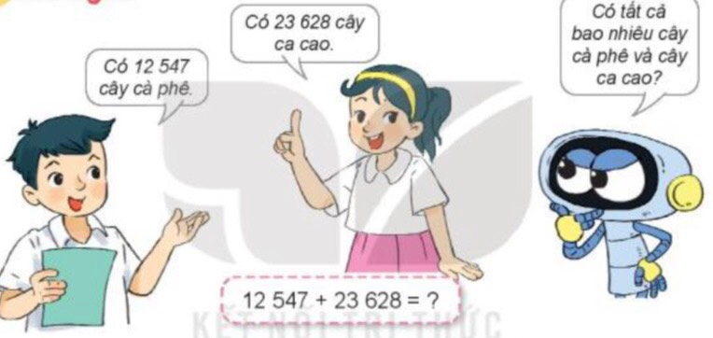  - GV hướng dẫn HS lập phép tính tìm số cây cả hai loại:  - Muốn biết có tất cả bao nhiêu cây cà phê và cây ca cao ta làm phép tính gì? Từ đó dẫn ra phép cộng 12 547 + 23 628 = ?  - GV: Ta có thể thực hiện phép cộng này như thế nào?  - GV nêu: Đặt tính và tính tương tự như phép cộng hai số có bốn chữ số mà các em đã học.  - GV gọi HS nêu cách đặt tính rồi tính:  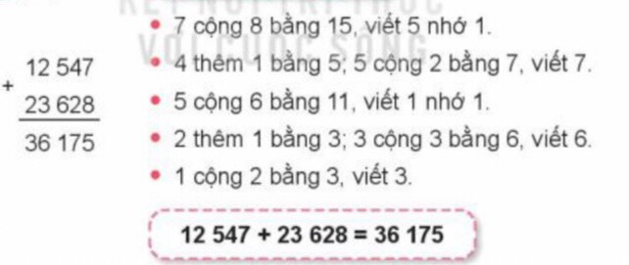  - Để củng cố cách thực hiện phép tính, GV cho HS làm thêm một phép cộng:  Đặt tính rối tính: 74 635 + 3 829.  - GV cho HS làm bài tập vào vở nháp.  - Gọi HS nêu kết quả, HS nhận xét lẫn nhau  - GV nhận xét, tuyên dương.  b) Hoạt động: (13-14’)  Bài 1. Tính (Làm việc cá nhân):  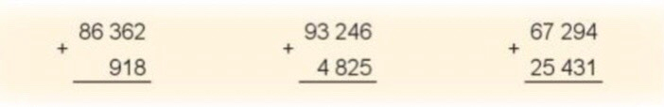  - GV cho HS nêu yêu cầu của bài rồi làm bài.  - Sau khi làm xong bài, GV có thể cho HS đổi vở, kiếm tra, chữa bài cho nhau.  - Khi chữa bài, GV có thể yêu cầu HS nêu cách tính một số phép tính.  - GV nhận xét, tuyên dương.  - GV chốt: BT1 Củng cố thực hiện tính cộng số có năm chữ số với số có ba, bổn, năm chữ số.  Bài 2. Đặt tính rồi tính (Làm việc cá nhân):  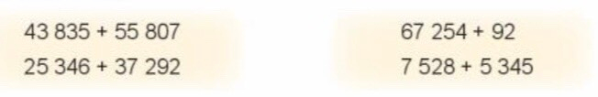  - GV cho HS nêu yêu cầu của bài rồi làm bài vào vở.  - GV: Khi đặt tính em cần lưu ý điều gì?  - GV: Khi cộng hai số không cùng sổ chữ số nếu đặt tính không đúng thì khi tính sẽ được kết quả sai).  - Sau khi làm xong bài, GV có thể cho HS đổi vở, kiềm tra, chữa bài cho nhau rồi GV chữa bài.  - GV nhận xét, tuyên dương.  - GV chốt: Bài 2 Củng cổ cách đặt tính và tính phép cộng số có năm chữ số với số có hai, bổn, năm chữ số.  Bài 3. Tính nhẩm (theo mẫu)  - GV cho HS nêu yêu cầu của bài, đọc phần phép tính mẫu rồi làm bài.  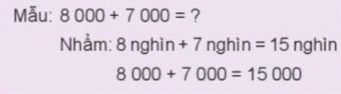  - Gọi HS trình bày bài làm – NX và nêu cách nhẩm từng trường hợp.  - GV chốt: Bài 3 Giúp HS biết cách tính nhẩm phép cộng hai số tròn nghìn trong phạm vi 20 000.  Bài 4. Giải toán (Làm việc cá nhân):  GV cho HS đọc để bài và tìm hiểu đề bài.  GV: Bài toán cho biết gì, hỏi gì? Trước hết phải tìm gì? Phải làm phép tính gì?  - GV cho HS làm bài vào vở.  - GV gọi 1 HS lên bảng giải.  - HS, GV nhận xét, tuyên dương  - GV chốt: Bài 4 Cùng cố cách giải và trình bày bài giải bài toán thực tế liên quan đến phép cộng. | - 3 HS đọc lời thoại  - Muốn biết có tất cả bao nhiêu cây cà phê và cây ca cao ta làm phép tính cộng 12 547 + 23 628 = ?  - Ta thực hiện phép cộng này theo 2 bước: Đặt tính và tính  - HS nêu cách thực hiện đặt tính rồi tính:  - HS làm bài tập vào vở nháp.  - HS nêu kết quả, HS nhận xét.  - HS nêu yêu cầu - làm bài.  - HS đổi vở, kiếm tra, chữa bài cho nhau.  - HS nêu cách tính một số phép tính.  - HS nhận xét.  - HS nêu yêu cầu - làm bài.  - Khi đặt tính em cần lưu ý viết các chữ sổ cùng hàng phải thẳng cột với nhau.  - HS đổi vở, kiếm tra, chữa bài cho nhau.  - HS nhận xét.  - HS nêu yêu cầu, đọc phần phép tính mẫu rồi làm bài.  - HS trình bày bài làm – NX và nêu cách nhẩm.  a) 6 000+5 000=11 000  b) 9 000+4 000=13 000  c) 7 000+9 000=16 000  - HS đọc để bài và tìm hiểu đề bài.  - GV cho HS làm bài  Bài giải  Cửa hàng đã nhập về số sách giáo khoa và sách tham khảo là:  6 500 + 3 860 = 10 360 (cuốn)  Cửa hàng đã nhập về số sách và vở là:  10 360 + 8 500 = 18 860 (cuốn)  Đáp số: 18 860 cuốn.  - HS, GV nhận xét, tuyên dương
3. Hoạt động vận dụng trải nghiệm: (2-3’)
- Mục tiêu:
+ Củng cố những kiến thức đã học trong tiết học để học sinh khắc sâu nội dung.
+ Vận dụng kiến thức đã học vào thực tiễn.
+ Tạo không khí vui vẻ, hào hứng, lưu luyến sau khi học sinh bài học.
- Cách tiến hành:
- GV tổ chức vận dụng bằng các hình thức như trò chơi, hái hoa,...sau bài học để học sinh thực hiện được phép cộng trong phạm vi 100 000.  - Nhận xét, tuyên dương  - Về nhà ôn lại bài, xem trước Bài 63: Phép cộng trong phạm vi 100 000 (tiết 2) | - HS tham gia để vận dụng kiến thức đã học vào thực tiễn.  + HS trả lời:.....
IV. Điều chỉnh sau bài dạy (nếu có).
..................................................................................................................................
..................................................................................................................................
..................................................................................................................................

